学习两会精神 激发奋进力量
——学习贯彻习近平总书记在2025年全国两会期间的重要讲话精神
（教育学院教工党支部 杨学东 郭佳瑶 ）
全国两会胜利闭幕后，教育学院教职工党支部迅速响应，通过全方位、多层次的学习活动，掀起学习宣传贯彻全国两会精神的热潮，切实把思想和行动统一到全国两会精神的工作要求上来，做到学深悟透、以学促干、狠抓落实，扎实推动学校教育教学工作高质量发展。
3月27日，教育学院教职工党支部召开全体党员会议，全体党员教师学习2025年全国两会习近平总书记关于教育领域的重要论述，以及宣传贯彻广东省教育大会精神。会议由杨学东书记主持。
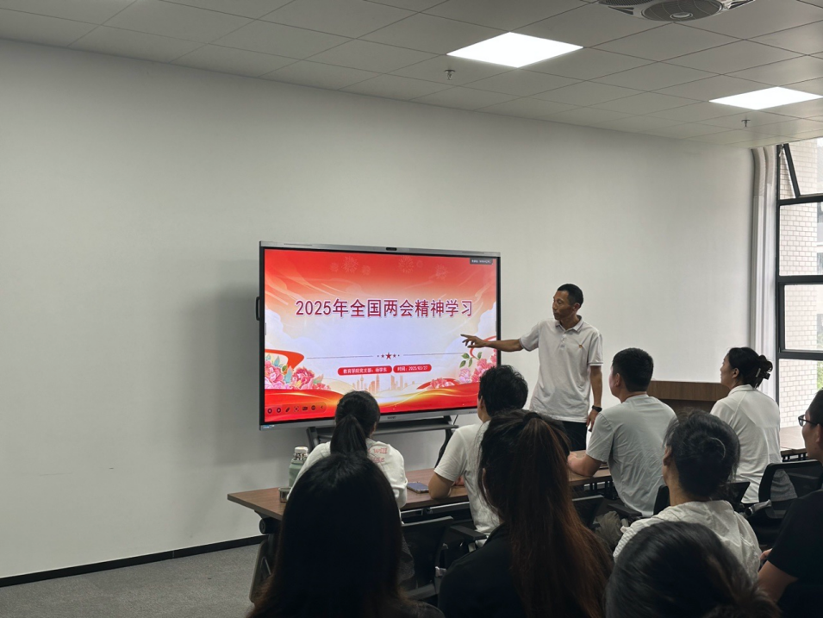
在杨书记的带领下，全体党员教师学习2025年全国两会习近平总书记关于教育领域的重要论述。认真学习领悟习总书记重要讲话精神，特别是教育、科技、人才方面，总书记指出教育、科技、人才内在一致、相互支撑，要实施国家教育数字化战略，建设学习型社会，推动各类型各层次人才竞相涌现。面对人工智能对教育的影响，总书记辩证分析，既要与时俱进地学习应用人工智能赋能教学的工具和方法，又不能忽视对学生启智、心灵的培养，不能丢掉对认知能力和解决问题能力的培养。通过学习，党员们进一步明确了自身责任，深刻领会到党中央对各项工作的战略部署，为后续在教育教学工作中更好地发挥先锋模范作用奠定了思想基础。
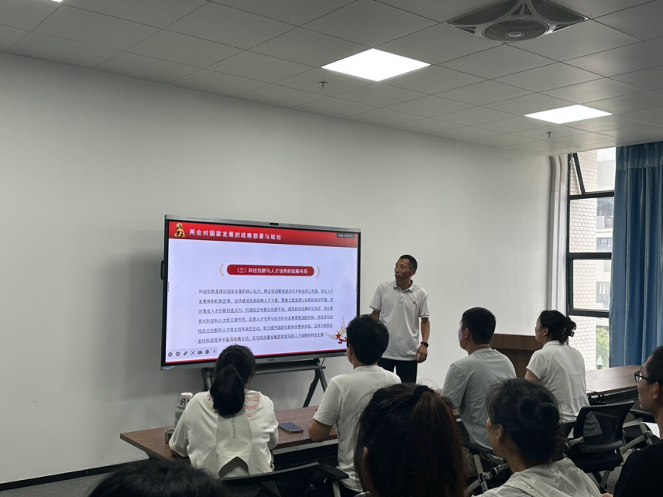
随后，全体党员教师学习了2月24日上午召开的全省教育大会会议精神。杨学东书记号召全体党员同志要立足本职岗位，将两会精神转化为实际行动。在工作中，要勇于担当、积极作为，以高度的责任感和使命感，认真履行工作职责；要加强学习，不断提升自身的能力素质。要深入学习习近平新时代中国特色社会主义思想，学习党的路线方针政策，学习业务知识和专业技能。通过学习，不断提高政治站位，增强“四个意识”、坚定“四个自信”、做到“两个维护”；提高业务能力，更好地适应新时代工作的需要。
此次学习活动不仅是一次的深刻洗礼，对每一位在教育第一线的党员教师来说更是一种鞭策。只有落实立德树人根本任务，锚定教育强省建设目标，以教育之强赋能科技之强、成就人才之强，以教育现代化支撑，才能在推进中国式现代化建设中走在前列。

